１０月 行事 映画 ”あ・うん ”原作 向田邦子！無料
１０月２６日（日）１３：００～

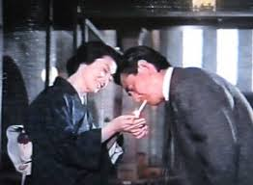
場所 日中大阪府連文化ｾﾝﾀｰ２０５号室
大阪市北区芝田町２－３－１９ 東洋ビル本館

昭和時代の山の手・日中戦争前夜を描いた庶民の暮らしです。
ニューヨークの大恐慌があり、やがてそれは日本にも波及して
きます、その解決策として大陸（満州）へと言われ、それは
軍事的に動いて行く頃、２人の男と一人の女が織り成す人間
模様を描いています。

時代背景は満州事変・満州国建国へと、庶民の暮らしとは裏腹に中国侵略
へと動いて行きます。
主演 高倉健・富司純子＜藤＞
板東英二・富田靖子
監督 隆旗康男
主催 主催 日中友好協会大阪西支部

主催 日中友好協会 大阪西支部

